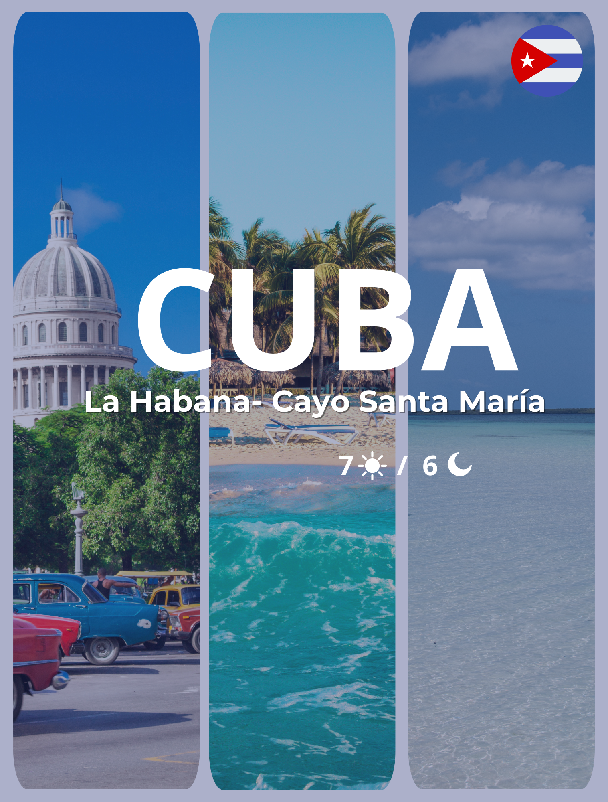

**Itinerario:**

**Día 1 AEROPUERTO LA HABANA – LA HABANA**

Arribo a Cuba. Traslado colectivo desde el Aeropuerto internacional de La Habana hacia el hotel ubicado en La Habana. Check in y alojamiento en el hotel.

Plan alimenticio: CP = BB.

Noche Libre.

**Día 2 LA HABANA – CAYO SANTA MARÍA**

Desayuno en hotel.

A partir de las 06:00 hr, recogida escalonada y traslado colectivo hacia el hotel ubicado en Cayo Santa María. Check in y alojamiento en el hotel.

Plan alimenticio: TI = AI. Noche Libre

**Días 3 y 4. CAYO SANTA MARÍA**

Días libres para explorar y disfrutar de las maravillas del destino.

**Día 5. CAYO SANTA MARÍA – LA HABANA.**

Desayuno en hotel. A partir de las 15:00 hr, recogida escalonada y

Traslado colectivo hacia el hotel ubicado en La Habana. Check in y alojamiento en el hotel.

Plan alimenticio: CP = BB.

Noche Libre.

**Día 6. LA HABANA: CITY TOUR**

Desayuno en el hotel.

A partir de las 09:00 am, recogida escalonada en el lobby del hotel y en vehículo climatizado. Recorrido panorámico por lugares de interés de la ciudad, incluyendo el Centro Histórico, declarado por la UNESCO Patrimonio Cultural de la Humanidad y La Habana Moderna, sitios de interés: Palacio Presidencial, Parque Central, Capitolio, barrestaurante Floridita, bar-restaurante La Bodeguita del Medio, Plaza de la Catedral, Plaza de Armas, Malecón, Universidad de La Habana y Plaza de la Revolución. Parada para hacer fotografías y videos. Visita al mirador del Gran Parque Histórico.

Al concluir sobre las 13:00 hr, retorno hacia el hotel.

Alojamiento en el hotel.

Plan alimenticio: CP = BB.

Noche Libre.

**Día 7. LA HABANA - AEROPUERTO LA HABANA**

A la hora previamente conciliada y confirmada por nuestro representante, se realizará la recogida en el lobby del hotel y traslado hacia el aeropuerto

internacional de La Habana.**FIN DE LOS SERVICIOS**

**Que incluye:**

* Traslados colectivos In, Interhoteles y Out en ómnibus climatizados.
* No se garantiza el servicio de guía local durante el traslado de entrada y salida.
* No aplicable (N/A) para clientes que arriben en aerolíneas norteamericanas, el cliente que arribe por estas aerolíneas deberá notificarlo y se le suplementará una tarifa de traslado privado.
* Servicio de guía local durante la excursión. En idioma inglés/portugués/español, otro idioma sujeto a la disponibilidad.
* Alojamientos según descripción de cada paquete combinado.
* Excursión City tour en La Habana sin el servicio de almuerzo y en formato colectivo.
* Asistencia en los polos turísticos que se visitan en el programa.

**No Incluye:**

* Vuelos
* Extras y/o propinas
* La Cena en los hoteles de La Habana. Si lo desea el cliente, deberá notificarlo con anticipación pararecibir información sobre el suplemento aplicable.
* Otros servicios no descritos en el paquete combinado
* Tarjeta de turismo

**Tarifas:**

*Precio por persona según acomodación*

Fecha de validez del programa hasta 31 de octubre 2025

**NOTAS IMPORTANTES:**

* La recogida en los hoteles de la ciudad está prevista a partir de las horas indicadas y en modo escalonado por hoteles; la puntualidad estará en dependencia de la cantidad de clientes a recoger por hoteles. Ante cualquier preocupación, consulta o necesidad, el cliente podrá contactar a nuestro servicio de asistencia en el destino.
* De desear algún servicio de traslado en privado, la agencia deberá solicitar con anticipación el paquete seleccionado e identificar los traslados deseados en privado para recibir una cotización de suplemento determinado. La excursión City tour en La Habana podrá ser programado para que su inicio sea a partir de las 1400 hr, la agencia deberá especificarlo en la solicitud y este quedará sujeto a la disponibilidad del proveedor.
* El mal tiempo es considerado fuerza mayor; en estos casos el proveedor no se hace responsable de la suspensión de los servicios.
* En caso de reubicación, se procurarán otros hoteles de igual o superior categoría.
* Las tarifas indicadas corresponden al período de viaje establecido. Para reservas que incluyan diferentes

temporadas o períodos, será necesario solicitar una cotización específica.

* La confirmación de los hoteles está sujeta a la disponibilidad.
* No se aceptan reclamaciones de los clientes si estas no fueron formuladas por escrito antes de la salida del establecimiento donde se produjo la causa de la queja o reclamación.
* Se ofrecen tarifas especiales para noches extras en los destinos La Habana/ Varadero/ Cayo Santa María según corresponda, estos permiten ajustar el paquete combinado según las necesidades y preferencias del cliente.
* Si se desea realizar actividades adicionales en el destino, la agencia podrá utilizar los precios correspondientes al tarifario de excursiones y sumarlos a la tarifa del paquete combinado. Teniendo en cuenta la frecuencia semanal de las excursiones y los días libres para poder ejecutar los mismos

**CONDICIONES GENERALES:**

* Los precios de cada programa se definen según la fecha de viaje, número de personas y servicios adquiridos
* Los precios en Dolares se pagan en pesos colombianos a la tasa de cambio vigente el día de pago.
* Estos programas corresponden a porción terrestre: alojamiento, actividades, traslados, circuitos según el caso. Los tiquetes aéreos se cotizan independientemente.
* Es responsabilidad de cada viajero, ir provisto de su pasaporte y todos los visados y requisitos de viaje, no siendo responsabilidad de la agencia, el rechazo de entrada a un país, por carecer de alguno de los requisitos establecidos por las autoridades, y será por cuenta del pasajero cualquier gasto que se origine, aplicándose en estas circunstancias las condiciones establecidas para la cancelación y rechazo voluntario de los servicios.
* Nuestra empresa no asume responsabilidad frente a eventos tales como accidentes, huelgas, asonadas, terremotos, fenómenos climáticos o naturales, condiciones de seguridad, factores políticos, negación de permisos de ingreso o visados, asuntos legales del viajero, asuntos de salubridad y cualquier otro caso de fuerza mayor o caso fortuito que pudiere ocurrir antes o durante el viaje.
* En caso de fuerza mayor o caso fortuito antes o durante el viaje o con el propósito de garantizar el éxito del plan, se podrá modificar, reemplazar o cancelar itinerarios, fechas, vuelos, hoteles, servicios opcionales, lo cual es desde ahora aceptado por el pasajero al momento de adquirir los servicios.
* Todos los precios, tarifas, impuestos, tasas o contribuciones, presentados en este texto están sujetos a cambio, disponibilidad y vigencia sin previo aviso, los cuales deben ser asumidos por el pasajero al momento de la expedición de los documentos de viaje.
* Aplican restricciones y condiciones para cada programa publicado.
* Las políticas de cancelación, penalidades, restricciones y condiciones particulares del paquete serán informadas al pasajero al momento de la expedición de los documentos de viaje.
* Existen impuestos de pago en destino como city tax, que no pueden ser prepagados y por tanto el pax debe hacer el pago directo en el hotel.

**CONSEJOS DE VIAJE DESTINO CUBA:**

Recomendaciones clave para viajar a Cuba

* Documentación
* Los colombianos no requieren visa para estancias turísticas menores a 90 días.
* Se necesita tarjeta turística, que puede gestionarse a través de la aerolínea o agencia.
* Es obligatorio contar con seguro médico vigente y presentar copia impresa.

Dinero y medios de pago

* Se recomienda viajar con euros o dólares; el peso colombiano no es aceptado ni fácil de cambiar.
* Las tarjetas de bancos estadounidenses no funcionan en la isla.
* El uso de efectivo es clave. Algunos hoteles y comercios aceptan tarjetas internacionales no vinculadas a EE. UU.

Conectividad

* El acceso a internet es limitado. Es posible comprar una tarjeta Nauta para conectarse en zonas Wi-Fi públicas.
* El roaming internacional es costoso; se recomienda descargar previamente mapas, itinerarios y documentos necesarios.

Qué llevar

* Repelente de insectos, bloqueador solar, medicamentos personales, papel higiénico y productos de higiene (pueden escasear).